Ұзақ мерзімді жоспар бөлімі:  Тригонометрия элементтері | Мектеп:
Педагогтің аты-жөні:
Күні: | 10.10.22
Сыныбы: 9 | Қатысушылар саны: Қатыспағандар саны:
Сабақтың тақырыбы: | Екі айнымалысы бар сызықтық емес теңсіздіктер жүйелері
Оқу бағдарламасына сәйкес оқу мақсаты | 9.2.2.4  екі айнымалысы бар сызықтық емес теңсіздіктер жүйесін шешу;
Сабақтың мақсаты: | Екі айнымалысы бар теңсіздіктерді шығаруды түсіндіру, олардың қасиеттерін есептер шығару кезінде пайдаланып дағдыларымен қалыптастыру.
Бағалау критерийлері | - Қисық графигін салады (түзу, парабола, гипербола, шеңбер);  - Қисықтың шекараларын анықтайды (берілген аралыққа кіреді не кірмейді);  - Теңсіздік белгісіне сай аймақты анықтайды.
Сабақтың барысы:
Сабақ кезеңі/Уақыты | Педагогтің іс-әрекеті | Оқушының іс-әрекеті | Бағалау | Ресурстар
Сабақтың басы | Үйымдастыру кезені  Сабақ тақырыбы, мақсатын  Үй жұмысын  № 6.11  Топқа бөлу  Бағалау парагын беру  Ф.И. Сәйкестендіру тест Топтық жұмыс Шығармашылық тапсырма Оқулықпен жұмыс | Білім:  Өткен тақырыптары бойынша оқушылардың алған білімдерін тиянақтау  Слайд арқылы үй жұмысын тексереді |  | Үлестірме қағаз;  Слайд 1-5
Сабақтың ортасы | «Миға шабуыл»  Суреттерді теңсіздік арқылы жазу  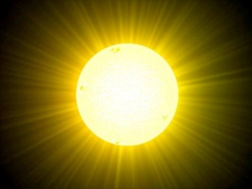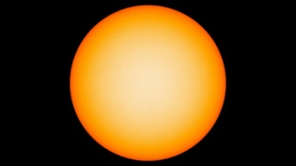    Қайталау : Сәйкестендіру тест:  Жауабы :  1) F 2) D 3) E 4) G 5) A 6) B 7) C | Х² + у² ≥ R²  Х² + у² ≤ R²  $$\left\{\begin{aligned}x^{2}+y^{2}≥R^{2} \\ x^{2}+y^{2}{≤R}^{2}\end{aligned}\right.$$  $${y ≥ax}^{2}+bx+c$$ | Мұғалім ұйымдастыру кезеңінде белсенділік танытқан оқушыларды «Мадақтау сөз» әдісіарқылы бағалайды: «Жарайсың! Жақсы! Өте жақсы! Талпын!»  Өз – өзін бағалау  1 – 2 есеп – 2 балл  3 – 4 есеп – 3 балл  5 – 6 есеп – 4 балл  7 есеп – 5 балл | Қосымша
 | Топтық жұмыс  І – топ  $$\left\{\begin{aligned}y+x^{2}≤4 \\ y-x>-2\end{aligned}\right.$$  Дескриптор:  - Параболаның графигін дұрыс салады және оның шекараларын белгілейді,  - Түзу графигін дұрыс салады және оның шекараларын белгілейді  - Теңсіздіктердің ортақ шешімін дұрыс анықтайды  II – топ  $$\left\{\begin{aligned}y-2x^{2}-1≤0 \\ {(x-2)}^{2}+{(y-3)}^{2}<9\end{aligned}\right.$$  Дескриптор:  - Параболаның графигін дұрыс салады және оның шекараларын белгілейді,  - Шеңбер графигін дұрыс салады және оның шекараларын белглейді  - Теңсіздіктердің ортақ шешімін дұрыс анықтайды  III – топ  $$\left\{\begin{aligned}y-2x^{2}+1≤0 \\ y+x^{2}≤3\end{aligned}\right.$$  Дескриптор:  - Бірінші парабола графигін дұрыс салады және оның шекараларын белгілейді  - Екінші парабола графикасын дұрыс салады және оның шекараларын белгілейді  - Теңсіздіктердің ортақ шешімін дұрыс анықтайды  IV – топ  $$\left\{\begin{aligned}({x-3)}^{2}+(y+2)^{2}≤16 \\ y-x^{2}<- 4\end{aligned}\right.$$  Дескриптор:  - Шеңбер графигін дұрыс салады және оның шекараларын белглейді  - Параболаның графигін дұрыс салады және оның шекараларын белгілейді  - Теңсіздіктердің ортақ шешімін дұрыс анықтайды  Шығармашылық тапсырма :  Берілген сызба бойынша сызықтық емес теңсіздіктер жүйесін жасаңыз  1, 3 – топ  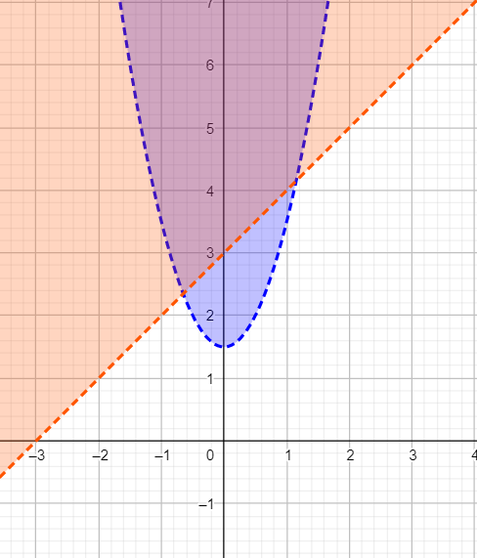  Дискрипторлар  - Сызбада берілген қисықтың теңдеуін құрастырады  - Сәйкес теңсіздікті жазады  - Дұрыс теңсіздіктер жүйесін құрастырады  2, 4 – топ  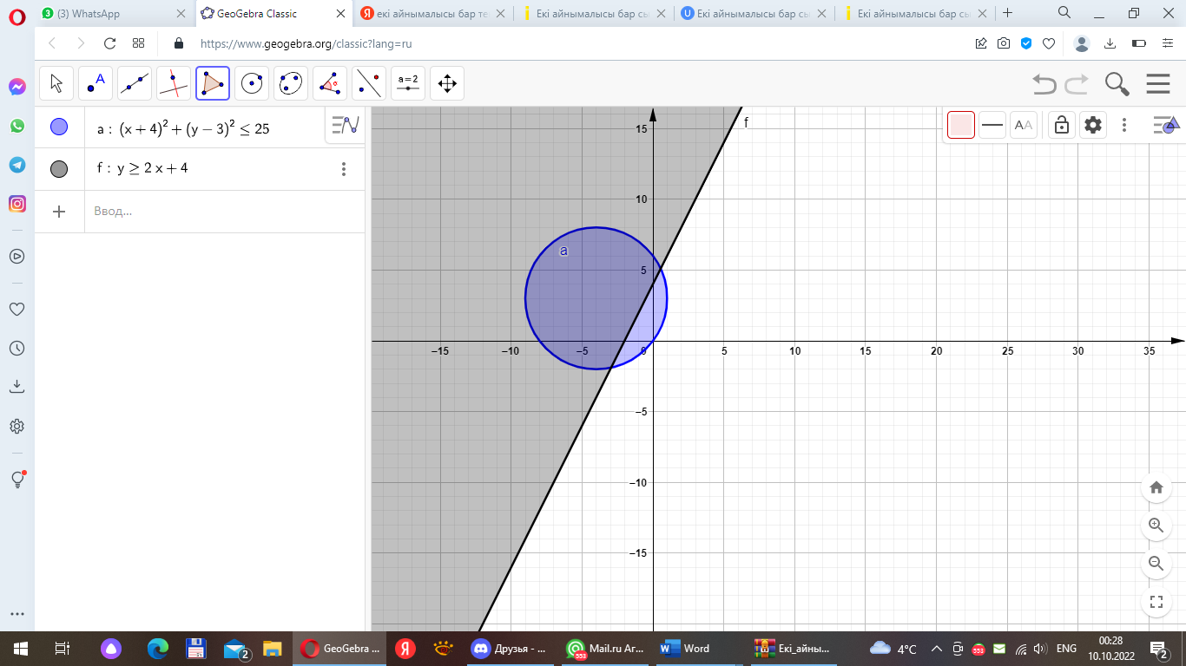  $$\left\{\begin{aligned}({x+4)}^{2}+(y-3)^{2}≤25 \\ y≥2x+4 \end{aligned}\right.$$  Оқулықпен жұмыс  № 6.13  - $\left\{\begin{aligned}2y-5≤3x \\ 2x+y≤6 \\ y+3≥0\end{aligned}\right.$ $\left\{\begin{aligned}y≤1,5x+2,5 \\ y≤6-2x \\ y≥-3\end{aligned}\right.$ | Әр топ теңсіздіктер жүйесін шешіп, жауабын координаталық жазықта корсетеді  Екі айнымалысы бар сызықтық емес теңсіздіктер  Шеңбердің теңдеуі  Координаталық жазықтық  Жауабы:  $$\left\{\begin{aligned}y>2x^{2}+1,5 \\ y>х+3\end{aligned}\right.$$ | Теңсіздік жүйесін шешу – 3 балл | ДК экраны  Сұрақтар топтамасы.  Оқулық 9-сынып.
Сабақтың соңы | Оқушылар өздерінің жұмысы мен сыныптастарының жұмысын тақырып критерийлері бойынша бағалайды.  Рефлексия: Бүгінгі сабақ сіздерге ұнады ма?  Бүгінгі тақырып бойынша алған керекті ақпараттарыңызды Padlet.com парақшасына жазыңыздар, | Мұғалімнің әрекеті: Үйге  № 6.12 (3,4) № 6.14 (1,2) | Бағалау. Оқушылар бір-бірін ауызша критерий бойынша бағалайды.  - Кейбір оқушыларға мұғалім тарапынан кері байланыс беріледі.

Бағалау парагы І – топ
Ф.И. | Сәйкестендіру тест | Топтық жұмыс | Шығармашылық тапсырма | Оқулықпен жұмыс | Қорытынды

Бағалау парагы ІІ – топ
Ф.И. | Сәйкестендіру тест | Топтық жұмыс | Шығармашылық тапсырма | Оқулықпен жұмыс | Қорытынды

Бағалау парагы ІІІ – топ
Ф.И. | Сәйкестендіру тест | Топтық жұмыс | Шығармашылық тапсырма | Оқулықпен жұмыс | Қорытынды

Бағалау парагы IV – топ
Ф.И. | Сәйкестендіру тест | Топтық жұмыс | Шығармашылық тапсырма | Оқулықпен жұмыс | Қорытынды

